86独家爆装新手攻略

注意：本服爆装为核心，爆装副本位于各大地图处，需要消耗门票即可进入
一切门票均在商城
另外本服的刺客可以为三觉女鬼剑，有两个职业自行转职！时装商城购买女鬼剑士时装，后期会更加完善
一、本服特色:
1.本服所有装备均可爆出成品！
2.本服因采取装备掉落机制，与合成机制机制并行，前期靠爆，后期可肝可爆！
3.抽奖是前期过度不二法则，小抽几发即可逆天！
4.本服强化增幅全靠脸，地图内和商城均有保护卷掉落和出售！
5.本服去巨龙装备为账号绑定！侍魂武器无法交易！其余装备均可交易！
刷图攻略
6.新手礼包：新手上线送开荒武器一把，点卷150万点。80SS一套(7.玩家必看第三项注意事项！！！！
二、新手游戏策略
1.新建角色后，领取新手大礼包直接去巨龙刷巨龙套！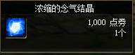门票在商城！装备全靠爆！当然地图里面的巨龙也可以换在九龙换装备~大佬可抽奖
或者直接购买！如果认为自己操作彪悍者可直接去刷安图恩图起步!（直接看下一条)！

3.集齐基础巨龙全套首饰套后，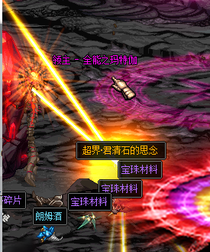前往安图恩图击败BOSS掉落超界套装 以及材料！！！超界套角色绑定！
地图难度越大，武器掉落率越高！(PS：这里最好能刷到自己毕业武器后再冲击下一阶段！虽然后面的图也能爆，但是难度较大！)
以上！侍魂武器武器增幅12以上！其他SS武器增幅15以上！吕布单刷难度较大建议组队毕业武器爆率最高！)
4.增幅地图僵尸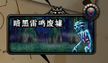，均掉落每把必掉+13增幅卷掉落装B武器装备均为账！(最低单刷战力：三国套毕业增幅12以上 ，侍魂武器武器增幅13以上！68点卷皮肤全套！)
5.首饰左右槽有两个方案可选，第一硬肝巨龙首饰左右槽！（月溪全图)，第二打魂图！
6.安图恩为毕业装备超界套掉落处！凑齐巨龙套增幅13以上方可挑战！
7.魂图可爆顶级首饰成品，或者材料，设计图在赛利亚处！
7.关于强化抽奖可出，如果需要继续提升只能自己依靠保护卷增幅强化！再次提醒凯莉有风险强化需谨慎！

8.三年前，我在广州街头要饭，第一次听到DNF私服，当时内心一震，像一道闪电划过我的内心，我顿时醒悟，我不能再这样沉沦下去了！我要改变自己，改变现状，如今三年过去了，我早已不再广州要饭，现在我在深圳要饭
86爆装服，全部装备都爆，PL 技能点商城有售，门票在商城，领取新人在凯丽处扣11111《群文件新手攻略》
本群是一个激情四射的群
特色1：定制副本 天空三阶
段特色2：锻造系统最高 31
特色3：定制副本最高出定制武器
特色4：武神塔出顶级武器
白嫖党的福音-可以合成1-30增幅保护卷
可以最高合成31增幅卷
实力更新，永不凋零！此版本是市面独一无二，由群主写出
每天手动查杀G 1小时，任何G能能被检测到，珍爱账号，远离外挂！
任何外挂都躲不开手动检测

